2015年全球智能家居五大发展趋势前瞻
联网家居的未来正在持续发展，并且有更多的创业公司来创造产品，可以确定的是，我们将在明年1月的国际消费电子展上看到更多产品，由此可以研判出2015年随之而生的一些智能家居发展趋势。

趋势1：蓝牙让开灯变成一眨眼的事情
不久之后，那些出现在市面上的产品将允许你使用蓝牙控制灯泡，排风口还有其他的东西。这些产品的开关通过蜘蛛网一样的网络连接起来，十分便捷，甚至比你在墙面上用双面胶粘上一块纸板还要方便。Avi-on公司(GE's Jasco的蓝牙开关供应商)、Oort公司以及Seed公司将会彻底改变人们在工作和家中使用灯泡的习惯。
甚至对于窥视型相机来说，有公司曾经做过一项实验，同样在门口通过摄像头拍摄一张门外敲门的人照片，然后传到屋内人的手机里，蓝牙传输的速度远远要超过Wifi，原因很简单，使用WIFI的话，拍摄下来的照片就要先上传然后再下载到用户的手机，而蓝牙却没有这一步，这也证明蓝牙控制家电要比Wifi要快得多。
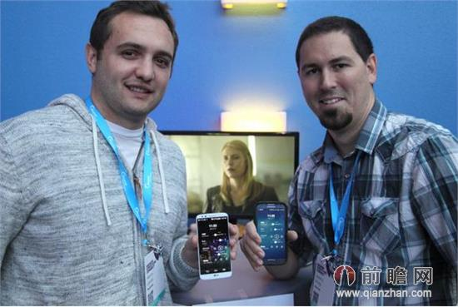
趋势2：让智能家居们“动”起来，就要先让手机“动”起来
尽管这不是我们期待的方式，不过显然目前的趋势就是这样。由于我们的手机已经内置了十分先进的语音识别系统，因此，像Nest跟Apple这样的大公司，还有Nucleus这种小公司都会采用声控的方式控制智能家居。
举个例子，Nest公司将使用谷歌的语音识别系统Google Now来操作智能家居，而苹果自然是用Siri。在早先的时候，Nucleus公司曾经展示过他们的内部通信系统在智能家居方面的应用，用户不仅可以通过智能家居在家向外发送短信，也可以通过向手机说出语音信息控制家里的智能家居，Ubi公司也正在开发具有类似功能的App应用。
趋势3：在标准未出台之前，低功耗Wifi便已袭来
Homeboy 和Roost两家公司提供了利用低功耗Wifi而生产的不同产品。这种设置的好处是相当明显的：人们不需要用花哨的集线器来控制设备，它几乎可以为每一个人而运行。Roost是一种具有联网作用的蓄电池，它可以持续工作5年，并且还可以将现有的感烟控测器转变成被联网的烟雾探测器。此外，Homeboy摄像头则是一款可充电的安全摄像头。两家公司都建有自己的低功耗Wifi IP，而不是等待802.11ah标准出台之后再去这样做。
趋势4：不再需要家庭集线器来实现房子自动化
今年大热的装置——家庭集线器正逐渐消失。它结合了一堆无线电与软件平台，让人们控制多台连接的设备。甚至SmartThings公司首席执行官Alex Hawkinson都准备构建独立于公司集线器的软件，虽然他承认这可能需要一些时间，并且不包括在那里的所有设备。
而且，还可以看到一个启动程序，展示基于Android的控制器，称为Reach应用程序。它能让人们在他们的索诺信设备上停止视频及播放的歌曲并控制其他一些设备，如色调的灯光。该应用程序现在是alpha格式的，但更令人期待的是它的测试版。
趋势5：为支付做足准备
一些流行服务中所缺乏的商业模式，正在逐渐发生变化。如果Linden Tibbets的CEO与来自ICONTROL的CEO，在智能家居的商业模式问题上进行深入讨论过后，公开表示计划让消费者去支付IFTTT服务的额外费用。那么，很明显的一点是，当一家公司一直专注于用户体验的时候，即便是收费有所提高也不会影响到总的利润收入

